Образец оформления статьи
НАЗВАНИЕ СТАТЬИ
¹Иванов И.И., ²Петров П.П., ³Сидоров С.С.
¹ Федеральное государственное бюджетное образовательное учреждение высшего образования Приморская ГСХА, г. Уссурийск, Россия
² Федеральное государственное бюджетное образовательное учреждение высшего образования Ижевская ГСХА, г. Ижевск, Россия
³ Федеральное государственное бюджетное образовательное учреждение высшего образования Владивостокский государственный университет экономики и сервиса,
г. Владивосток, Россия

Аннотация: Текст Текст Текст (150-300 слов)
Ключевые слова: 3-8 слов
TITLE OF THE ARTICLE
¹ I.I. Ivanov, ² P.P. Petrov, ³Sidorov S.S.
¹ Federal State Budgetary Educational Institution of Higher Education Primorskaya GSHA, Ussuriysk, Russia
² Izhevsk State Budgetary Educational Institution of Higher Education, Izhevsk, Russia
³ Federal State Budgetary Educational Institution of Higher Education Vladivostok State University of Economics and Service, Vladivostok, Russia

Abstract: Text Text Text (150-300 words)
Keywords: 3-8 words

Текст…….. Текст…………. Текст……….. Текст………….Текст………….
Текст………Текст….Текст……….Текст…………Текст………..Текст……[1]
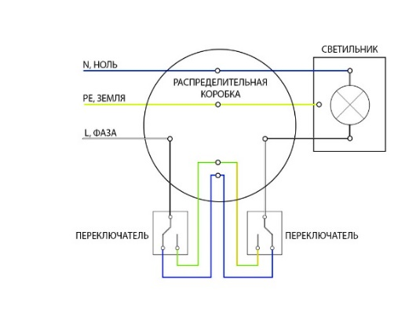
Рисунок 1- Переключатель
Текст………………….Текст………………Текст……………………………...
Таблица 1
Классификация интерактивных методов обучения
№ п.п. | Название метода | Автор | Описание

Список литературы
Оформление согласно ГОСТ P 7.0.5-2008

